Chủ đề: [Giải toán 6 sách Cánh Diều] - Toán lớp 6 tập 1 - Bài 12. Ước chung và ước chung lớn nhất
Mời các em học sinh cùng tham khảo chi tiết gợi ý giải Bài 2 trang 51 theo nội dung bài Ước chung và ước chung lớn nhất SGK Toán lớp 6 tập 1 sách Cánh Diều chương trình mới của Bộ GD&ĐT

Giải Bài 2 trang 51 Toán lớp 6 Tập 1 Cánh Diều
Câu hỏi
Quan sát hai thanh sau:
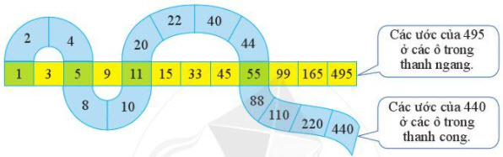
a) Viết tập hợp ƯC(440, 495).
b) Tìm ƯCLN(440, 495).
Giải
Quan sát hình vẽ ta thấy
+ Các ước của 440 là: 1; 2; 4; 5; 8; 10; 11; 20; 22; 40; 44; 55; 88; 110; 220; 440
+ Các ước của 495 là: 1; 3; 5; 9; 11; 15; 33; 45; 55; 99; 165; 495
a) Các ước chung của 440 và 495 là: 1; 5; 11; 55.
Vậy ƯC(440, 495) = {1; 5; 11; 55}.
b) Trong các ước chung của 440 và 495, ta thấy 55 là số lớn nhất.
Vậy ƯCLN(440, 495) = 55.
~/~
Vậy là trên đây Đọc tài liệu đã hướng dẫn các em hoàn thiện phần giải bài tập SGK Toán 6 Cánh Diều: Bài 2 trang 51 SGK Toán 6 Tập 1. Chúc các em học tốt.

